审核计划
受审核方名称 | 江苏新荣鹏石油机械有限公司
注册地址 | 盐城市盐都区大冈镇卧龙西路88号（N）
经营地址 | 盐城市盐都区大冈镇卧龙西路88号（N）
联系人 | 荣九堂 |  |  | 联系电话 |  | 18962088238 |  |  | 邮编 |  | 396498621@qq.com
最高管理者 | 荣九堂 |  |  | 联系电话 |  |  |  |  | 邮箱
合同编号. | 02荣九堂32-2021-Q-2023 |  |  | 审核领域 |  | ■QMS ■EMS ■OHSMS
审核类型 | ■Q:监查2,E:监查1,O:监查1
审核方法 | ■现场审核
审核目的 | ■验证管理体系实施运行的符合性及有效性。
审核范围 | Q：石油钻采专用设备（盘根盒、螺杆钻具、抽油泵）及其配件的生产和销售；钻探设备及配件、抽油泵及配件、螺杆钻具、套管头、扶正器、防喷器、锚定器、封隔器、阀门、旋塞、节流管汇、压井管汇、采油设备及配件、液压和气动机械及元件、电工机械专用设备的销售  E：石油钻采专用设备（盘根盒、螺杆钻具、抽油泵）及其配件的生产和销售；钻探设备及配件、抽油泵及配件、螺杆钻具、套管头、扶正器、防喷器、锚定器、封隔器、阀门、旋塞、节流管汇、压井管汇、采油设备及配件、液压和气动机械及元件、电工机械专用设备的销售所涉及场所的相关环境管理活动  O：石油钻采专用设备（盘根盒、螺杆钻具、抽油泵）及其配件的生产和销售；钻探设备及配件、抽油泵及配件、螺杆钻具、套管头、扶正器、防喷器、锚定器、封隔器、阀门、旋塞、节流管汇、压井管汇、采油设备及配件、液压和气动机械及元件、电工机械专用设备的销售所涉及场所的相关职业健康安全管理管理活动 |  |  |  |  |  |  |  |  | 专业  代码 | Q：18.05.02;29.12.00  E：18.05.02;29.12.00  O：18.05.02;29.12.00
审核准则 | ■GB/T19001-2016/ISO 9001:2015  ■GB/T24001-2016/ISO 14001:2015  ■GB/T45001-2020/ISO45001：2018标准  ■适用于受审核方的法律法规及其他要求； ■认证合同  ■受审核方管理体系文件 (手册版本号：A/0)
审核日期 | 现场审核于2023年03月12日 上午至2023年03月13日 下午(共2.0天)
审核语言 | ■普通话□英语□其他
审核组成员
组内身份 | 姓名 | 性别 | 注册证书号 |  |  | 专业代码 |  | 联系电话 |  |  |  | 见证安排
组长A | 王琳 | 女 | 2022-N1QMS-1254369  2022-N1EMS-1254369  2022-N1OHSMS-1254369 |  |  |  |  | 18604442609
组员B | 刘敬钦 | 男 | ISC-JSZJ-268  ISC-JSZJ-268  ISC-JSZJ-268  盐城华远石油机械有限公司 |  |  | Q:18.05.02,29.12.00  E:18.05.02,29.12.00  O:18.05.02,29.12.00 |  | 18751452899
技术专家信息
组内身份 | 姓名 | 性别 | 现工作单位名称 |  | 职务或职称 | 专业代码 |  | 组内代码 |  |  |  | 联系电话
 |  |  |  |  |  | 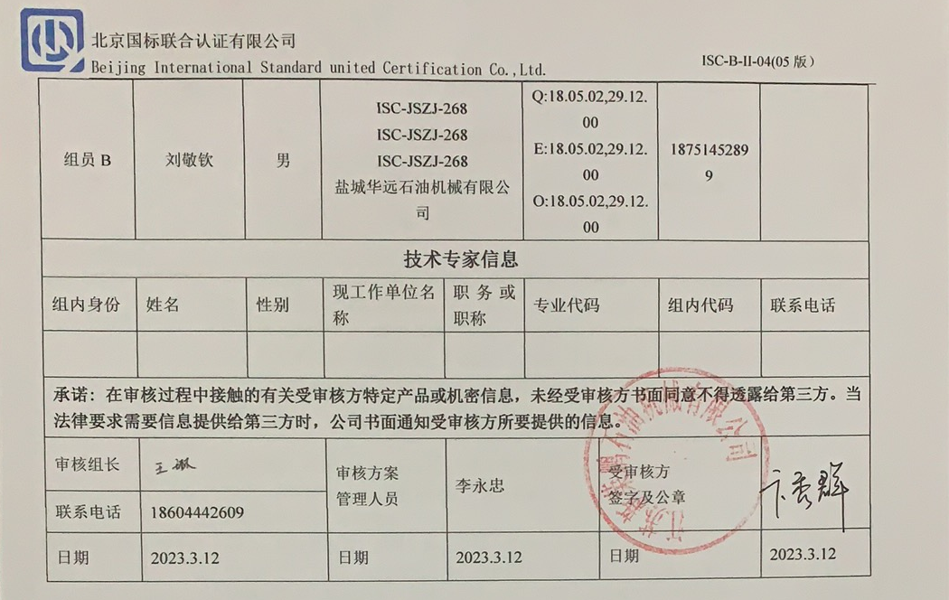
承诺: 在审核过程中接触的有关受审核方特定产品或机密信息，未经受审核方书面同意不得透露给第三方。当法律要求需要信息提供给第三方时，公司书面通知受审核方所要提供的信息。
审核组长 | 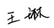 |  | 审核方案  管理人员 |  | 李永忠 |  | 受审核方  签字及公章
联系电话 | 18604442609
日期 | 2023.3.12 |  | 日期 |  | 2023.3.12 |  | 日期 |  |  |  |  | 2023.3.12

审核日程安排
日期 | 部门 | 过程 | 涉及条款 | 审核人员
2023.3.12 第一天 12:30-13:00午餐
8:30-9:00 | 首次会议 |  |  | AB
9:00-12:30 | 管理层 | 内外部环境；相关方的需求和期望；体系范围；体系策划过程；领导作用和承诺；方针；应对风险和机遇的措施；管理目标；资源；组织知识；内外部沟通；内部审核；管理评审；改进；不符合和纠正措施；持续改进；工作人员的协商与参与  标准/规范/法规的执行情况、上次审核不符合项的验证、认证证书、标志的使用情况、投诉或事故、监督抽查情况、体系变动 | QMS：4.1/ 4.2/ 4.3/ 4.4/ /5.2/5.3/6.1/6.2/9.2/9.3/10.1/10.2/10.3  EMS：4.1/ 4.2/ 4.3/ 4.4 /5.2/5.3/6.1/6.2/6.1.4/9.2/9.3/10.1/10.2/10.3  OHS：4.1/ 4.2/ 4.3/ 4.4 /5.2/5.3/6.1.1/6.2/6.1.4/9.2/9.3/10.1/10.2/10.3 | AB
13:00-17:00 | 综合部 | 岗位、职责和权限；管理目标；人员；能力；意识；文件化信息；环境因素识别；危险源识别；措施的策划；合规义务；合规性评价；运行的策划与控制；消除危险源和降低职业健康安全风险；应急响应；监视、测量、分析和绩效评价；改进；不符合和纠正措施。 | QMS:5.3/6.2/9.1.1  EMS:5.3/6.2/6.1.2/6.1.3/9.1.2/8.1/8.2/9.1.1/10.1/10.2  OMS:5.3/6.2/6.1.2/6.1.3/9.1.2/8.1.2/8.2/9.1.1/10.1/10.2 | AB
2023.3.13 第二天 11:30-12:00午餐
7:30-11:30 | 生产部 | 岗位、职责和权限；管理目标；变更的策划；基础设施；工作环境；运行的策划与控制；设计开发；生产和服务提供；环境因素识别；危险源识别；措施的策划；消除危险源和降低职业健康安全风险；变更管理；应急响应；监视、测量、分析和绩效评价；改进；不符合和纠正措施。 | QMS:5.3/6.2/6.3/8.1/8.3/8.5/8.6/8.7/9.1.1/9.1.3/10.1/10.2  EMS:5.3/6.2/6.1.2/6.1.4/8.1/8.2/10.1/10.2  OMS:5.3/6.2/6.1.2/6.1.4/8.1.1/8.1.2/8.1.3/8.2/10.1/10.2 | AB
12:00-15:30 | 供销部 | 组织的岗位、职责和权限；质量/环境/职业健康安全目标；产品和服务要求；采购；顾客满意；环境因素/危险源辨识与评价；措施的策划；运行策划和控制；消除危险源和降低职业健康安全风险；应急准备和响应 | QMS:5.3/6.2/8.1/8.2/8.4/8.5.1/9.1.2  EMS:5.3/6.2/6.1.2/6.1.4/8.1/8.2  OMS:5.3/6.2/6.1.2/6.1.4/8.1.2/8.1.4/8.2 | AB
15:30-16:00 | 末次会议 |  |  | AB
注：每次监督审核必审条款：
- Q：4.1、4.2、4.3、4.4、5.2、5.3、6.1、6.2、6.3、8.1、8.2、8.3、8.4、8.5、8.6、8.7、9.1、9.2、9.3、10.2、10.3;
- J:3.2、3.3、3.4、4.2、4.3、5.2、5.3、6.2、6.3、7.2、7.3、7.4、8、9、10、11、12
- E/O:4.1、4.2、4.3、4.4、5.2、5.3、6.1、6.2、8.1、8.2、9.1、9.2、9.3、10.2、10.3
- S：4.1、4.2、4.3.1、4.3.2、4.3.3、4.4.1、4.4.3、4.4.6、4.4.7、4.5.1、4.5.2、4.5.3、4.5.5、4.6
- 除以上必审条款外还需审核：标准/规范/法规的执行情况、上次审核不符合项的验证、认证证书、标志的使用情况、投诉或事故、监督抽查情况、体系变动

